附件2：

陕西省婚姻登记管理信息系统“跨省通办”

操作手册

目录
1 准备工作 - 2 -
1.1 智能设备 - 2 -
1.2 开启预约预审 - 3 -
1.3 设置预约数量 - 3 -
2 婚姻登记“跨省通办”网上预约 - 3 -
2.1 当事人婚姻登记网上预约渠道 - 3 -
2.2 当事人婚姻登记网上预约操作 - 3 -
3 婚姻登记“跨省通办”办理 - 5 -
3.1 结婚登记“跨省通办”办理 - 5 -
3.2 离婚登记申请“跨省通办”办理 - 6 -
3.3 离婚登记“跨省通办”办理 - 7 -

准备工作

智能设备
每个窗口配置一套多功能一体设备，保证跨省通办业务正常开展。

开启预约预审
2023年6月1日起全省婚姻登记机构开通预约预审。

设置预约数量
婚姻登记机关根据自身业务量情况，在婚姻登记管理信息系统-婚姻登记网上预约-婚姻预约时间段维护，合理设置预约时间段以及预约人数。

婚姻登记“跨省通办”网上预约

当事人婚姻登记网上预约渠道
1.陕西省民政厅官网。
2.“陕西民政”官方微信公众号。

当事人婚姻登记网上预约操作
1.进入陕西省民政厅官网，点击“办事”—“婚姻登记预约”——“继续访问”—业务类别选择【跨省登记预约】如图：

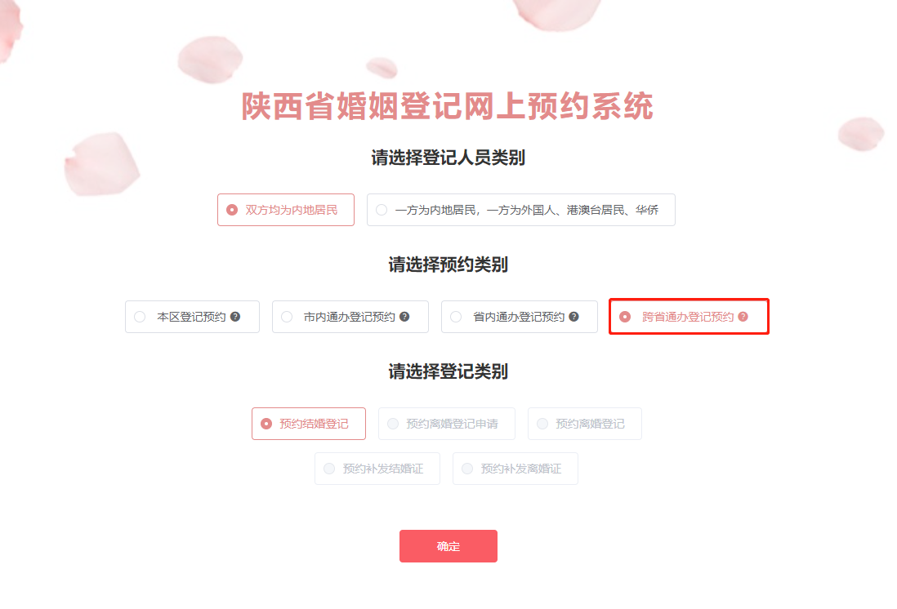
2.微信搜索“陕西民政”，点击“民政服务”—“婚姻登记”—业务类别选择【跨省登记预约】，如图：
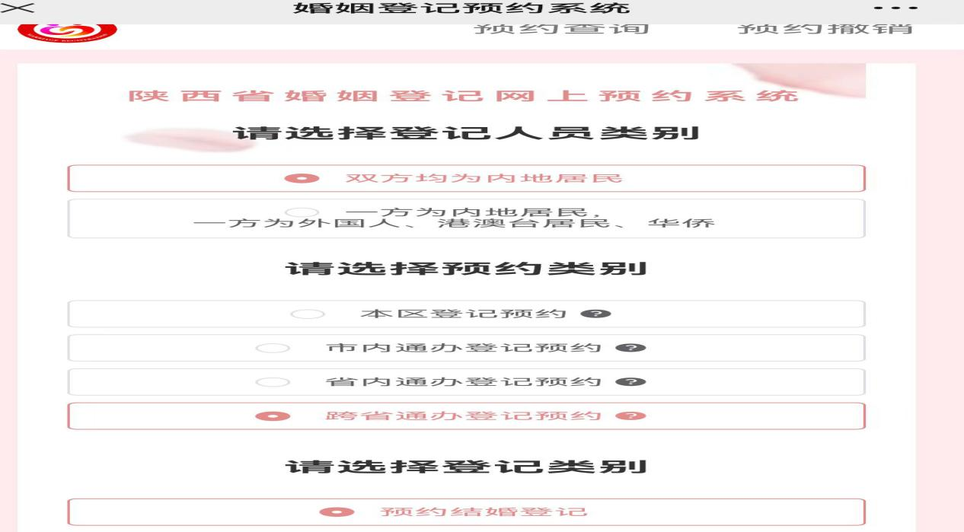

婚姻登记“跨省通办”办理

结婚登记“跨省通办”办理
1.结婚登记“跨省通办”男女双方信息填写。
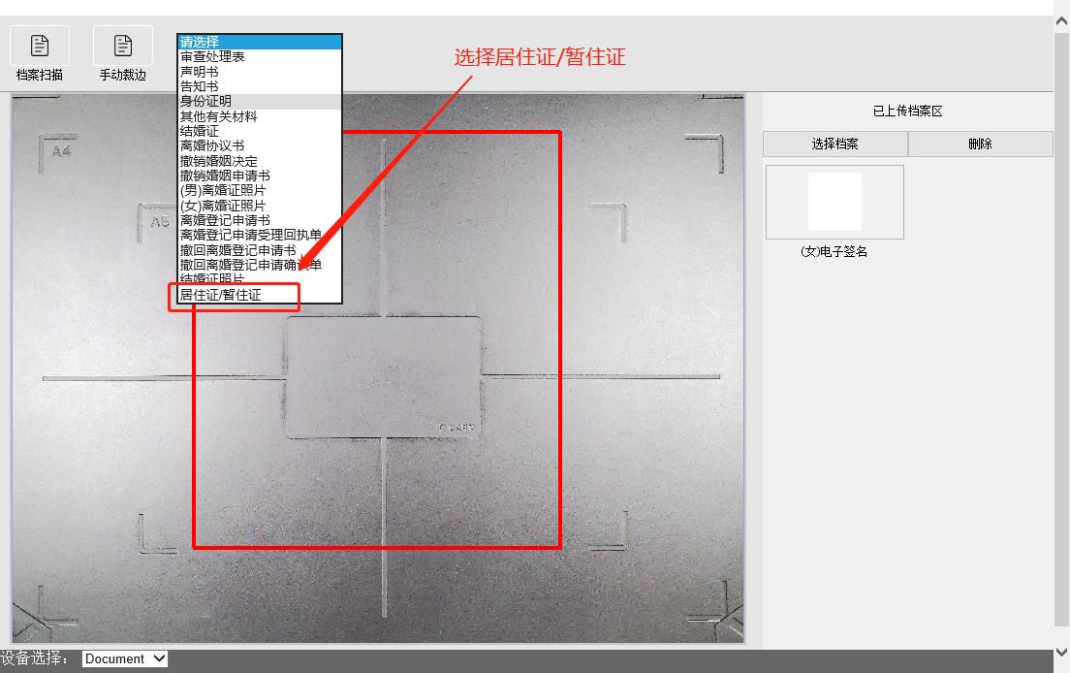
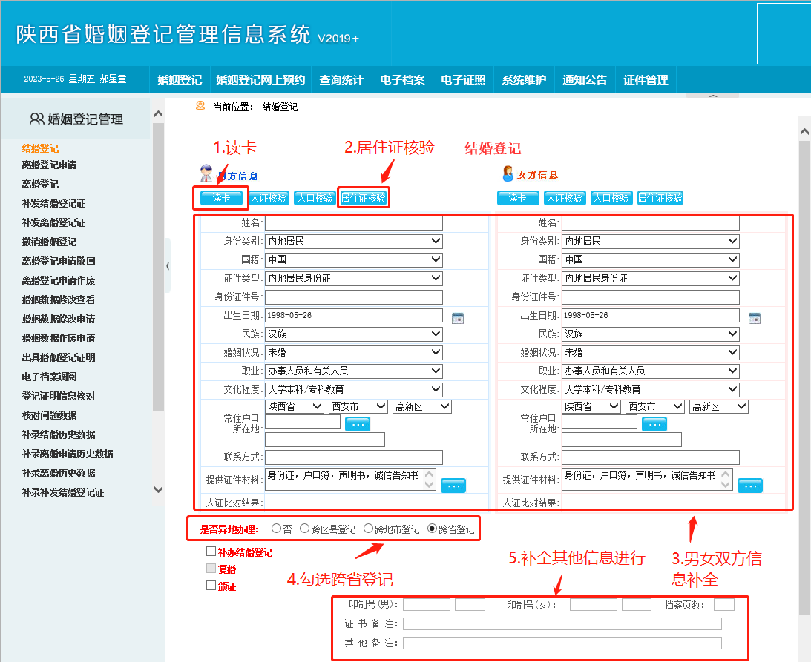
2.电子档案上传居住证。

离婚登记申请“跨省通办”办理
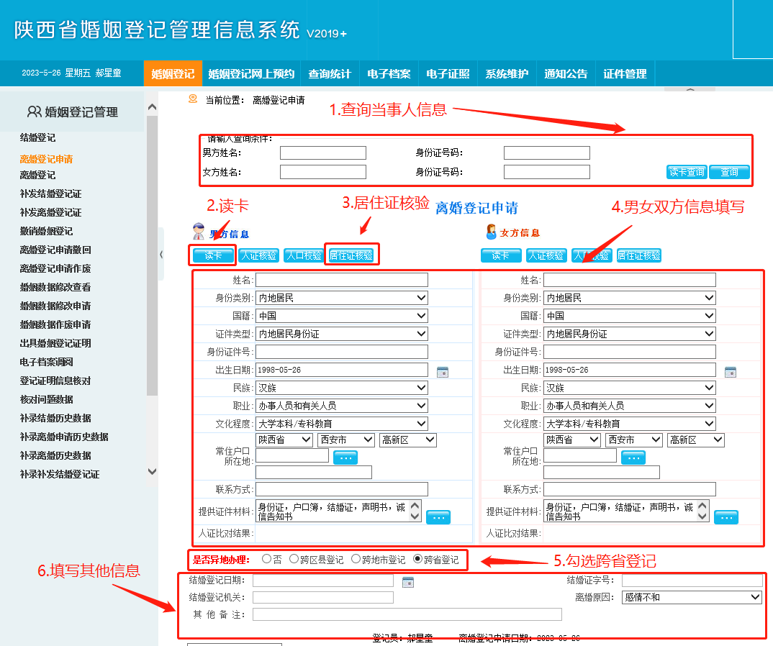
1.离婚登记申请“跨省通办”男女双方信息填写。
2.电子档案上传居住证。

离婚登记“跨省通办”办理
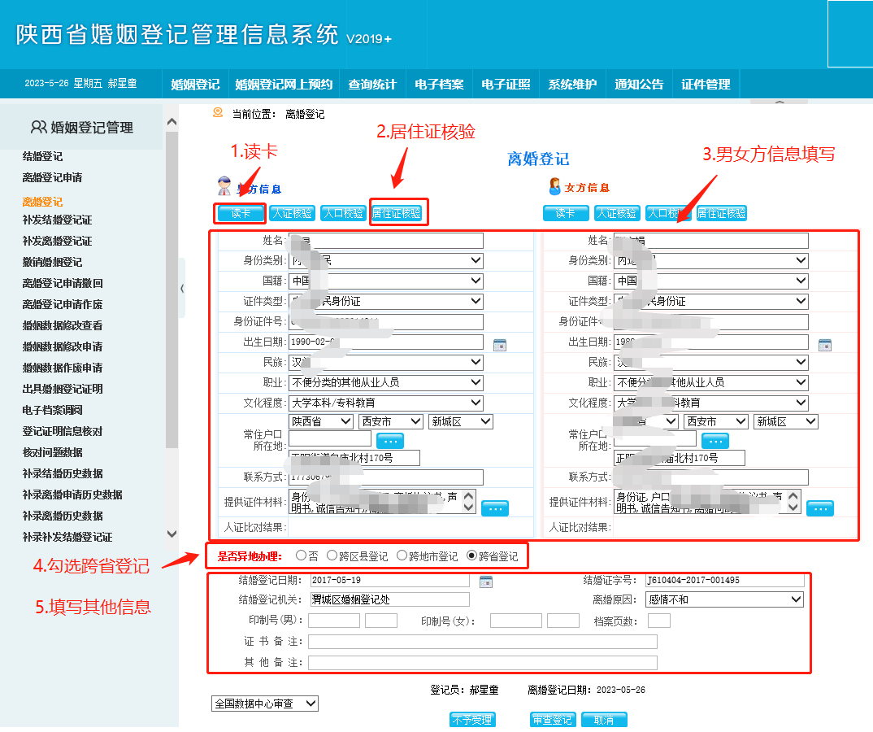
1.从离婚申请导入男女双方方信息。
2.电子档案上传居住证。

